型式番号:HDK-A3006
文章番号:THDK-A3S40018
作成日:平成15年4月11日
JFE三重ﾃｯｸｻｰﾋﾞｽ株式会社 御中
橋本電子工業株式会社

出荷検査ｼｽﾃﾑ

通信仕様書

 | 作成 | 照査 | 承認

更新履歴

更新日 | 内容
2003年4月11日  (Ver.1.0) | ･新規

目 次

１．概要
本書は「JFE三重ﾃｯｸｻｰﾋﾞｽ株式会社様向けに開発する｢出荷検査ｼｽﾃﾑ｣の通信に関る仕様を明確に
したものです。

２．通信機能
（１）ﾀﾞｳﾝﾛｰﾄﾞ(ﾏｽﾀｰﾃﾞｰﾀ)
（２）ｱｯﾌﾟﾛｰﾄﾞ(指示ﾃﾞｰﾀ)

３．交信ﾊﾟﾀｰﾝ
・ﾊﾟｿｺﾝ-ﾊﾝﾃﾞｨﾀｰﾐﾅﾙ間通信(1:1)

４．伝送仕様
（１）通信ﾎﾟｰﾄ:任意のﾎﾟｰﾄ
（２）通信方式:調歩同期式(全二重)
（３）転送速度:38,400bps
（４）ﾃﾞｰﾀﾋﾞｯﾄ長:8bit
（５）ｽﾄｯﾌﾟﾋﾞｯﾄ長:1bit
（６）ﾊﾟﾘﾃｨ制御:なし
（７）ﾌﾛｰ制御:XOFF(なし)

[参考までにﾃｽﾄ結果を示します]
･19,200bpsで1,000件をﾀﾞｳﾝﾛｰﾄﾞした場合は、78s掛かった。
･19,200bpsで8,430件をﾀﾞｳﾝﾛｰﾄﾞした場合は、660s掛かった。
･38,400bpsで1,000件をﾀﾞｳﾝﾛｰﾄﾞした場合は、62s掛かった。
･38,400bpsで8,430件をﾀﾞｳﾝﾛｰﾄﾞした場合は、528s掛かった。

５．通信ﾌｫｰﾏｯﾄ
（１）ｺﾏﾝﾄﾞ
①ﾀﾞｳﾝﾛｰﾄﾞ･ｺﾏﾝﾄﾞ
・ﾃﾞｰﾀ
[ﾍｯﾀﾞ部]+[ID情報]+[区分情報]+[BCC]+[ﾌｯﾀ部]
[ﾍｯﾀﾞ部]:STX(&h02)
[ID情報]:1ﾊﾞｲﾄ
・PC：”1”
[区分情報]:1ﾊﾞｲﾄ(”D”)
[BCC]: 2ﾊﾞｲﾄ(総和の下位2ﾊﾞｲﾄ。範囲はﾃﾞｰﾀの下線部)
[ﾌｯﾀ部]:ETX(&h03)
･ﾃﾞｰﾀ長:6ﾊﾞｲﾄ
②ｱｯﾌﾟﾛｰﾄﾞ･ｺﾏﾝﾄﾞ
・ﾃﾞｰﾀ
[ﾍｯﾀﾞ部]+[ID情報]+[区分情報]+[BCC]+[ﾌｯﾀ部]
[ﾍｯﾀﾞ部]:STX(&h02)
[ID情報]:1ﾊﾞｲﾄ
・HT：”2”
[区分情報]:1ﾊﾞｲﾄ(”A”)
[BCC]: 2ﾊﾞｲﾄ(総和の下位2ﾊﾞｲﾄ。範囲はﾃﾞｰﾀの下線部)
[ﾌｯﾀ部]:ETX(&h03)
･ﾃﾞｰﾀ長:6ﾊﾞｲﾄ

（２）ﾚｽﾎﾟﾝｽ
①正常ﾚｽﾎﾟﾝｽ
・ﾃﾞｰﾀ
[ﾍｯﾀﾞ部]+[ID情報]+[区分情報]+[ﾃﾞｰﾀ部]+[BCC]+[ﾌｯﾀ部]
[ﾍｯﾀﾞ部]:STX(&h02)
[ID情報]:1ﾊﾞｲﾄ
・PC：”1”
・HT：”2”
[区分情報]:1ﾊﾞｲﾄ(”R”)
[ﾃﾞｰﾀ部]:ACK(&h6)
[BCC]: 2ﾊﾞｲﾄ(総和の下位2ﾊﾞｲﾄ。範囲はﾃﾞｰﾀの下線部)
[ﾌｯﾀ部]:ETX(&h03)
・ﾃﾞｰﾀ長:7ﾊﾞｲﾄ
②異常ﾚｽﾎﾟﾝｽ
・ﾃﾞｰﾀ
[ﾍｯﾀﾞ部]+[ID情報]+[区分情報]+[ﾃﾞｰﾀ部]+[BCC]+[ﾌｯﾀ部]
[ﾍｯﾀﾞ部]:STX(&h02)
[ID情報]:1ﾊﾞｲﾄ
・PC：”1”
・HT：”2”
[区分情報]:1ﾊﾞｲﾄ(”R”)
[ﾃﾞｰﾀ部]:NAK(&h15)
[BCC]: 2ﾊﾞｲﾄ(総和の下位2ﾊﾞｲﾄ。範囲はﾃﾞｰﾀの下線部)
[ﾌｯﾀ部]:ETX(&h03)
・ﾃﾞｰﾀ長:7ﾊﾞｲﾄ

（３）その他
①ﾏｽﾀｰﾃﾞｰﾀ
・ﾃﾞｰﾀ
[ﾍｯﾀﾞ部]+[ID情報]+[区分情報]+[ﾃﾞｰﾀ部]+[BCC]+[ﾌｯﾀ部]
[ﾍｯﾀﾞ部]:STX(&h02)
[ID情報]:1ﾊﾞｲﾄ
・PC：”1”
[区分情報]:1ﾊﾞｲﾄ(”M”)
[ﾃﾞｰﾀ部]:[ﾃﾞｰﾀ番号]+[ﾏｽﾀｰﾃﾞｰﾀ]
・[ﾃﾞｰﾀ番号]:5ﾊﾞｲﾄ(00001～99999)
・[ﾏｽﾀｰﾃﾞｰﾀ]:32ﾊﾞｲﾄ
[BCC]: 2ﾊﾞｲﾄ(総和の下位2ﾊﾞｲﾄ。範囲はﾃﾞｰﾀの下線部)
[ﾌｯﾀ部]:ETX(&h03)
・ﾃﾞｰﾀ長:43ﾊﾞｲﾄ
※送信完了を知らせる為に最終行を送信後にﾃﾞｰﾀ番号を｢00000｣にして送信する。 ②指示ﾃﾞｰﾀ
・ﾃﾞｰﾀ
[ﾍｯﾀﾞ部]+[ID情報]+[区分情報]+[ﾃﾞｰﾀ部]+[BCC]+[ﾌｯﾀ部]
[ﾍｯﾀﾞ部]:STX(&h02)
[ID情報]:1ﾊﾞｲﾄ
・HT：”2”
[区分情報]:1ﾊﾞｲﾄ(”S”)
[ﾃﾞｰﾀ部]:[ﾃﾞｰﾀ番号]+[指示ﾃﾞｰﾀ]
・[ﾃﾞｰﾀ番号]:5ﾊﾞｲﾄ(00001～99999)
・[指示ﾃﾞｰﾀ]:32ﾊﾞｲﾄ
[BCC]: 2ﾊﾞｲﾄ(総和の下位2ﾊﾞｲﾄ。範囲はﾃﾞｰﾀの下線部)
[ﾌｯﾀ部]:ETX(&h03)
・ﾃﾞｰﾀ長:43ﾊﾞｲﾄ
※送信完了を知らせる為に最終行を送信後にﾃﾞｰﾀ番号を｢00000｣にして送信する。

６．通信手順
（１）ﾀﾞｳﾝﾛｰﾄﾞ
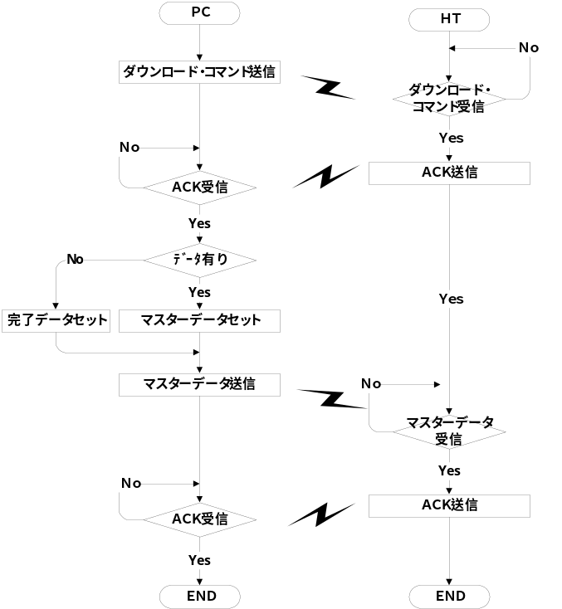

（２）ｱｯﾌﾟﾛｰﾄﾞ
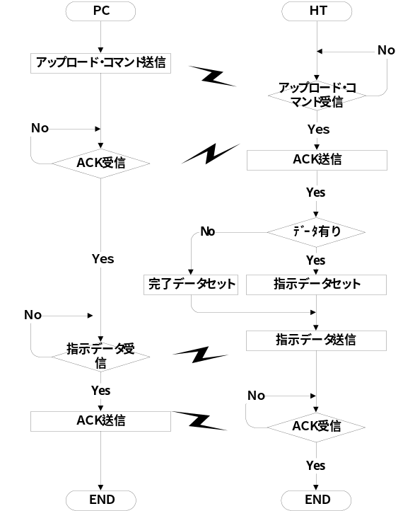

７．通信異常
（１）PC
①ﾀｲﾑｱｳﾄｴﾗｰ(1s)
・発生条件：指定時間内にﾚｽﾎﾟﾝｽがない場合
・後処理：警告表示して、初期状態に戻る
②異常ﾚｽﾎﾟﾝｽ(NAK)受信
・発生条件：異常ﾚｽﾎﾟﾝｽを受信した場合
・後処理：中断を行う
③BCCｴﾗｰ
・発生条件：指示ﾃﾞｰﾀを受信中でBCCｴﾗｰが発生した場合
但し、｢**｣の場合は未処理で抜ける。
・後処理：中断を行う(NAK送信)

（２）HT
①異常ﾚｽﾎﾟﾝｽ(NAK)受信
・発生条件：異常ﾚｽﾎﾟﾝｽを受信した場合
・後処理：中断を行う
②BCCｴﾗｰ
・発生条件：ﾏｽﾀｰﾃﾞｰﾀを受信中でBCCｴﾗｰが発生した場合
但し、｢**｣の場合は未処理で抜ける。
・後処理：中断を行う(NAK送信)
③通信不可
・発生条件：ﾎﾟｰﾀﾌﾞﾙｱﾀﾞﾌﾟﾀからﾊﾝﾃﾞｨﾀｰﾐﾅﾙを取り上げた場合
・後処理：中断を行う
④ﾒﾓﾘｰｵｰﾊﾞｰ
・発生条件：ﾏｽﾀｰﾃﾞｰﾀが20,000件を超えた場合
・後処理：中断を行う(NAK送信)
⑤中断指示
・発生条件：ﾊﾝﾃﾞｨﾀｰﾐﾅﾙでｷｰ入力があった場合
・後処理：中断を行う

８．ｹｰﾌﾞﾙ仕様
名称 | 略称 | PC入出力 | PCﾋﾟﾝ番号 | HTﾋﾟﾝ番号
ｷｬﾘｱ検出 | CD | I | 1 | NC
受信ﾃﾞｰﾀ | RXD | I | 2 | 3
送信ﾃﾞｰﾀ | TXD | O | 3 | 2
ﾃﾞｰﾀ端末ﾚﾃﾞｨ | DTR | O | 4 | 6
ｼｸﾞﾅﾙｼｰﾙﾄﾞ | GND | - | 5 | 5
ﾃﾞｰﾀｾｯﾄﾚﾃﾞｨ | DSR | I | 6 | 4
送信要求 | RTS | O | 7 | 8
送信可 | CTS | I | 8 | 7
ﾘﾝｸﾞｲﾝｼﾞｹｰﾀ | RI | I | 9 | NC

